Физическая готовность ребёнка к школе
Когда наши дети идут в школу, все мы хотим, чтобы они хорошо учились. Важным фактором успешного обучения является физическая готовность. Часто болеющие, физически ослабленные учащиеся даже при наличии высокого уровня развития умственных способностей, как правило, испытывают трудности в обучении.
Все дети индивидуальны и развиваются по–разному. В старшем дошкольном возрасте относительно хорошо развиваются крупные мышцы туловища и конечностей, чего нельзя сказать о мелкой мускулатуре рук.
Нужно развивать мелкую моторику, так как она оказывает влияние на формирование, готовности руки к письму. Развивает детскую усидчивость, речь ребёнка.
Одно из самых эффективных способов развития мелкой моторики является игры – шнуровки по Монтессори. В играх с шнурованием развивается глазомер, внимание, происходит укрепление пальцев и всей кисти руки.
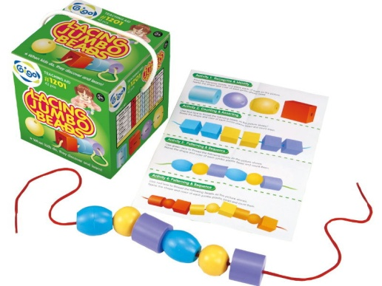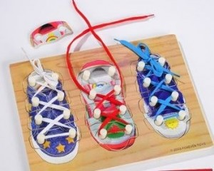
Данное занятие отлично развивает мелкую моторику детских ручек, укрепляет мышцы кистей рук, развивает воображение, цветовостприятие, логическое мышление, ловкость рук, пальчиков.
Игры с мячом как средство развития мелкой моторики и речи у младших школьников. В этом возрасте велик риск развития плоскостопия. Очень важно вовремя предотвратить его развитие.
Одним из неблагоприятных факторов развития этой патологии является неправильно изготовленная или приобретённая обувь. Для стимуляции мышц и связок очень хорошо могут выступать жёсткая трава, камни, песок, земля. Детская обувь должна быть с небольшим каблучком, жёстким задником супинатором. Последствия плоскостопия – нарушение работы всего опорно-двигательного аппарата, в том числе позвоночника.
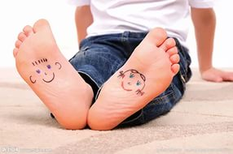
Особое внимание родителям следует уделить формированию правильной осанки дошкольника. Чтобы к школьному возрасту была правильная осанка, ребёнку нужно обеспечить:
- Полноценное правильное питание;
- Прогулки на свежем воздухе;
- Правильно оборудованное соответственно росту рабочее место (стол, парта);
- Регулярные физические нагрузки согласно возрасту (гимнастика, танцы, ЛФК);
- Полноценный отдых и сон;
- Подходящее спальное место (ортопедический матрац, подушка);

Нужно прививать привычку правильно сидеть за столом, во время занятий, просмотра телевизора, компьютерных игр.
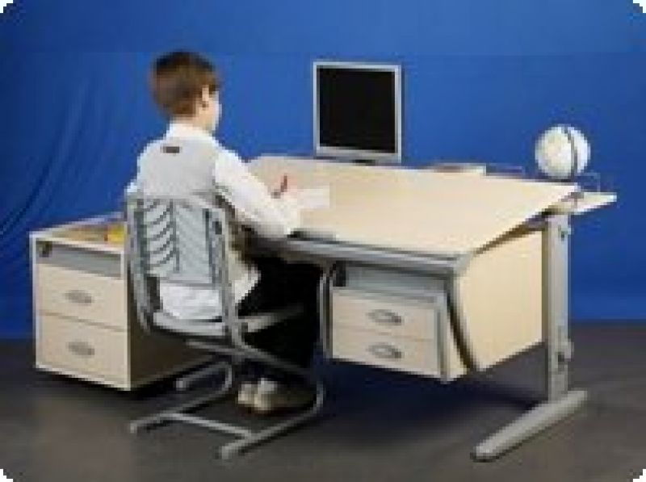
Итак, стол должен иметь высоту на 2-3 см выше локтя свободно опущенной руки ребенка. Высота стула должна быть равна высоте голени, т.е. ноги сидящего ребенка должны доставать до пола и быть согнуты в коленях под прямым углом. Спина должна плотно прикасаться к спинке стула, которая имитирует естественный поясничный изгиб. Между грудью ребенка и краем стола должно быть расстояние не мание 2 см, голова слегка наклонена вперед. Но нужно помнить уважаемые родители, что длительное сидение в одной позе так же вредно, как и неправильная посадка. Разминки, смена положения и рода занятий способствуют сохранению физического здоровья.
Предлагаю несколько простых упражнений для домашних физкультпауз.
- И. п. – стоя около письменного стола, руки на поясе.
На счёт 1–3 – поднять руки вверх, прогнуться, потрясти кистями (вдох). 4 – 6 – опустить руки на пояс (выдох). Повторить 6 раз.

- И. п. – упор присев.
1–3 – встать, прогнуться (вдох).
4–6 – вернуться в и. п. (выдох). 4 раза.
3. И. п. – стоя, руки на поясе.
1–2 – наклон вправо (вдох).
3–4 наклон влево (выдох). 5 раз.
Дыхание ребёнка отличается, от взрослого он дышит более поверхностно и учащенно. Такое дыхание ухудшает вентиляцию лёгких и вызывает в них застой воздуха. Поэтому нужно в системе проветривать помещение, занятия физическими упражнениями проводить по возможности на свежем воздухе. А также полезна дыхательная гимнастика.
При подготовке детей к школьному обучению советуем обратить внимание на следующие моменты.
1.Среди родителей, а подчас и учителей, существует мнение, что учить детей усидчивости следует за столом, почаще привлекая их к «сидячим» занятиям. Это не верно. Усидчивость, возможно, развивать лишь при условии полного удовлетворения потребности в движении.
Поэтому, прежде чем усаживать ребёнка за стол читать или писать, необходимо убедиться, что он достаточно перед этим двигался. В противном случае занятия не дадут нужного результата, вызвав переутомление.

2. Считается, что умственное развитие осуществляется только в процессе специального организованных бесед, чтения книг с непременным участием взрослого. Это не совсем верно. Движения и здесь окажут неоценимую услугу.
Например, в самостоятельной игре с мечем, ребёнок получает интенсивную тренировку многих мозговых центров, тренируются, не руки, а прежде всего, мозг. В игре ребёнок упражняет память, внимание, волю, учится соподчинять движения рук, глаз, приобретает разносторонние знания о свойствах мяча, определённые пространственно – временные представления. Огромную зарядку получают мышцы, сердце и другие органы.
Следовательно, одна из главнейших задач семьи при подготовке детей к школе заключается в правильной организации двигательного режима, который можно рассматривать и как средство развития интеллекта, речи ребёнка, умения управлять собой.

3. В семье обязательными должны стать утренняя гимнастика в сочетании с закаливанием, физические упражнения и подвижные игры на воздухе со сверстниками. Полезные семейные туристические походы, лыжные прогулки, выезды на природу с плаванием, весёлыми играми и соревнованиями. Интересны внутри и межсемейные соревнования под девизом «Мы – спортивная семья». Участие в них детей – прекрасная школа для развития не только движений, но и организованность, настойчивости в преодолении трудностей.

Уважаемые родители! Помните, что хорошая физическая подготовка ребёнка помогает ему не только противостоять различным неблагоприятным факторам, возникающим в новых школьных условиях, но и без особого труда, с интересом работать на уроках, своевременно и прочно овладевать знаниями, умениями и навыками. Укрепить иммунитет, улучшить здоровье ребёнка.
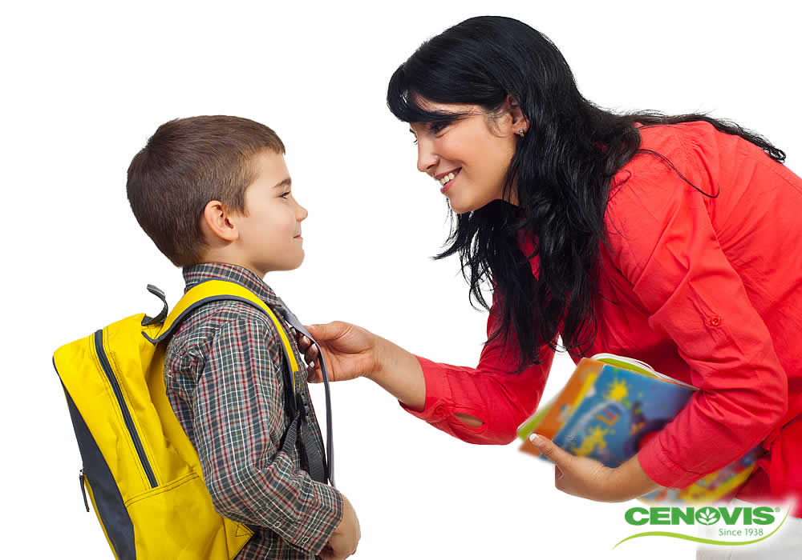

Консультацию для Вас подготовила инструктор ФК
Ильязова А.М.

